Những điều cần biết về bệnh sỏi thận
Sỏi thận là một bệnh phổ biến ở Việt Nam, gặp ở mọi lứa tuổi, trong đó người cao niên chiếm một tỉ lệ đáng kể. Bệnh sỏi thận hay tái phát (từ 10 - 50%) và có thể gây biến chứng suy thận. Để tìm hiểu về căn bệnh này, mời quý độc giả và người bệnh tham khảo bài viết sau đây.
1. Nguyên nhân của sỏi thận
Sỏi thận là do kết quả của sự kết tủa của một số chất chứa trong nước tiểu. Có nhiều yếu tố gây sỏi thận như: nhiễm độc, một số thực phẩm, một vài loại thuốc (thuốc chứa canxi, vitamin C…). Được biết, sản phẩm chuyển hóa trung gian của vitamin C là axít oxalic, vì vậy, khi dùng liên tục và liều cao có thể gây nên sỏi thận (sỏi oxalat canxi).
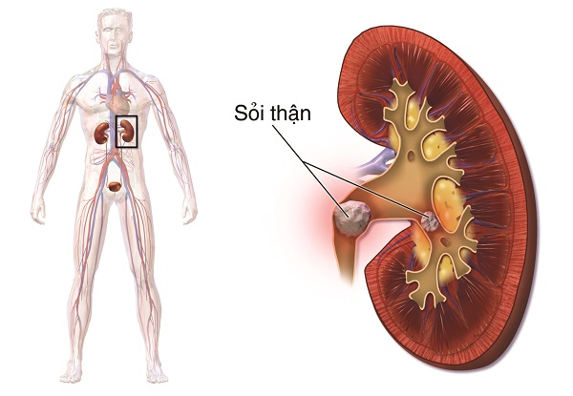
Sỏi thận
Một số trường hợp bị sỏi thận bởi lý do nào đó làm tăng hàm lượng canxi, oxalate, axít uric (bệnh gút) trong nước tiểu. Vì vậy, thường thấy nhất là loại sỏi thận chứa canxi. Các nguyên nhân này thường liên quan đến chế độ ăn, uống nước không đủ, không hợp lý (uống ít nước, lười ăn rau, canh, dùng nhiều canxi, kali, phytate, lạm dụng vitamin C và dùng ít protein thực vật, natri và sucrose). Ngoài ra, sỏi thận có thể do dị dạng đường tiểu hoặc một số bệnh đường tiểu làm cản trở lưu thông nước tiểu gây ứ đọng tạo nên sỏi (dị dạng, u, sỏi bàng quang, u xơ tiền liệt tuyến). Sỏi thận có thể do nhiễm trùng đường tiểu (nhiễm trùng thận, bàng quang, niệu đạo…). Như vậy, sỏi thận gây nhiễm trùng ngược dòng và nhiễm trùng thận có thể tạo điều kiện cho sự hình thành sỏi thận.
2. Triệu chứng của sỏi thận
Bệnh sỏi thận có thể diễn ra một cách âm thầm và chỉ thể hiện khi đã có sỏi trong thận. Khi có tác động mạnh (đi xe vào đường mấp mô, gồ ghề, nhiều ổ gà,…), hay hoạt động mạnh (chạy, nhảy, mang vác nặng, cử động mạnh…), hoặc do thay đổi tư thế sẽ xuất hiện cơn đau ở vùng thắt lưng, có thể đi kèm rối loạn tiểu, khó chịu, trướng hơi, bụng đầy bụng, buồn nôn và nôn. Đau bụng thường đau dữ dội (gọi là cơn đau quặn thận), đau khởi phát từ các điểm niệu quản, lan dọc theo đường đi của niệu quản xuống phía gò mu, cũng có khi đau xuyên cả ra hông, lưng. Tuy vậy, có trường hợp do sỏi nằm ở vị trí bể thận, sỏi to cho nên chỉ đau âm ỉ.
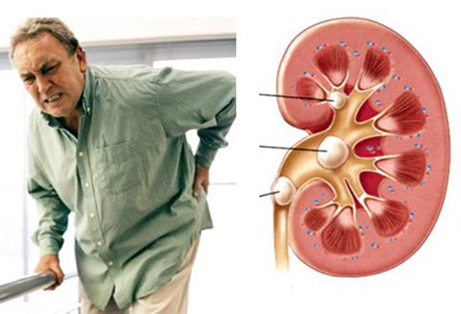
Người bị bệnh sỏi thận
Một số trường hợp đau thắt lưng từng cơn. Đầu tiên đau ở hai hố thắt lưng, rồi lan ra bụng, xuống bụng dưới và xuống đùi. Đó là do sỏi to làm tắc đường tiểu làm cho nước tiểu không thoát ra ngoài được. Một số trường hợp khác chỉ đau thắt lưng một bên, do sỏi ở một bên thận và nếu bị sỏi cả hai thận, người bệnh sẽ đau cùng lúc cả hai bên hố thắt lưng.
Bên cạnh triệu chứng đau, đái máu thường gặp trong sỏi thận. Đái máu chính là biến chứng thường gặp của sỏi thận do di chuyển, cọ sát của sỏi. Khi sỏi xuống đến phần dưới của đường tiểu, người bệnh hay buồn đi tiểu. Triệu chứng thường gặp là đái buốt, đái rắt, đái són. Nếu có kèm theo nhiễm trùng đường tiết niệu (thận, niệu quản, bàng quang) sẽ xuất hiện đái đục (nước tiểu có mủ) và có thể đái ra sỏi. Cần lưu ý, khi người bệnh sốt cao, rét run kèm theo triệu chứng đau thắt lưng, đái buốt, đái rắt, đái mủ là dấu hiệu của viêm thận - bể thận cấp.
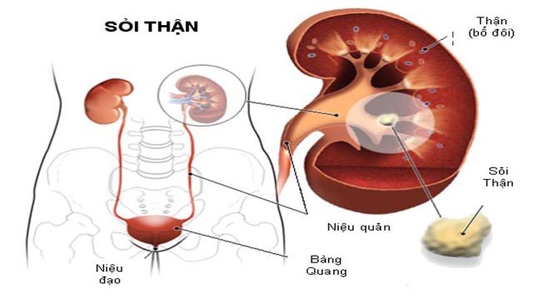
Đái máu do bệnh sỏi thận biến chứng
Biến chứng sỏi thận thường gặp nhất là cản trở đường tiểu làm ứ đọng nước tiểu gây tổn thương thận, suy thận, đặc biệt khi có nhiễm trùng đường tiểu đi kèm. Suy thận là căn bệnh nguy hiểm, ảnh hưởng tới nhiều chức năng của cơ thể, gây tăng huyết áp, suy tim, nhồi máu cơ tim, trong khi tuổi đã cao, sức đề kháng đã suy giảm càng ảnh hưởng đến chất lượng cuộc sống và tuổi thọ của người bệnh.
3. Nguyên tắc phòng và điều trị sỏi thận
Trước hết cần uống đủ lượng nước cần thiết hàng ngày (từ 1,5 - 2,0 lít) bao gồm cả lượng nước có trong rau, quả, canh, uống sữa. Điều quan trọng là không uống liên tục trong một khoảng thời gian ngắn, phải uống từ từ, chia đều trong ngày, nhằm tăng lượng nước tiểu và pha loãng nước tiểu tránh hiện tượng cặn đọng lại ở thận. Cần hạn chế ăn các loại phủ tạng động vật. Nên vận động cơ thể đều đặn bằng các hình thức tập thể dục, đi bộ, bơi, chơi thể thao, nhất là người đã có tuổi. Cần khám bệnh định kỳ, đặc biệt là người cao niên để phát hiện những căn bệnh luôn rình rập ở người có tuổi.

Nên vận động cơ thể đều đặn
Khi sỏi thận còn nhỏ, có thể uống nước luộc ngô, nước râu ngô, nước bông mã đề và thuốc lợi tiểu (do bác sĩ khám bệnh kê đơn thuốc nhằm làm bào mòn sỏi và đào thải ra ngoài theo nước tiểu). Nếu sỏi có kích thước lớn, điều trị nội khoa không có kết quả, người bệnh có thể được chỉ định điều trị ngoại khoa (mổ thận lấy sỏi, tán sỏi ngoài cơ thể, tán sỏi qua da, tán sỏi nội soi…).

